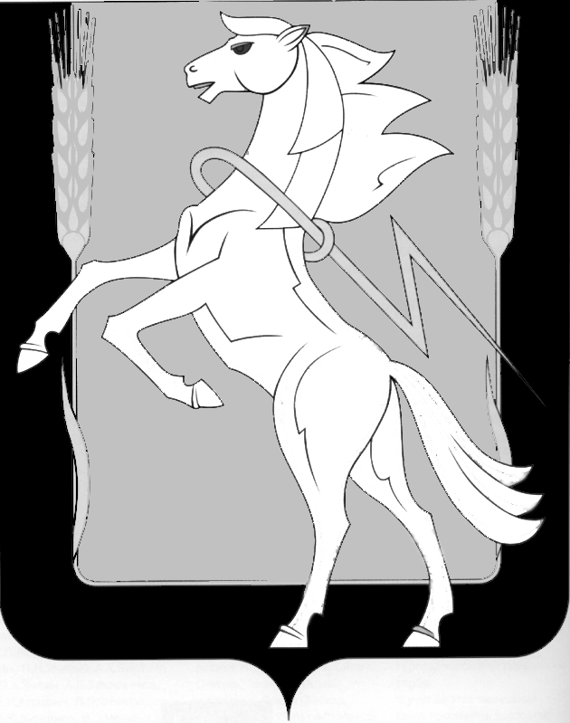

**Совет депутатов Кременкульского сельского поселения**

**Сосновского муниципального района Челябинской области**

**пятого созыва**

**Р Е Ш Е Н И Е**

«02» декабря 2024 года № 23

О назначении публичных слушаний по вопросу преобразования Сосновского муниципального района Челябинской области в Сосновский муниципальный округ Челябинской области

В соответствии с Федеральным законом от 06 октября 2003 года № 131-ФЗ «Об общих принципах организации местного самоуправления в Российской Федерации», Уставом Кременкульского сельского поселения Сосновского муниципального района Челябинской области, рассмотрев решение Собрания депутатов Сосновского муниципального района Челябинской области от 20.11.2024 года № 777 «О выдвижении инициативы о преобразовании Сосновского муниципального района Челябинской области в Сосновский муниципальный округ Челябинской области», Совет депутатов Кременкульского сельского поселения Сосновского муниципального района

РЕШАЕТ:

1. Принять к рассмотрению проект решения Совета депутатов Кременкульского сельского поселения Сосновского муниципального района Челябинской области «О выражении согласия населения Кременкульского сельского поселения Сосновского муниципального района Челябинской области на объединение сельских поселений, входящих в состав Сосновского муниципального района Челябинской области, в целях его преобразования и последующего наделения вновь образованного муниципального образования статусом Сосновского муниципального округа Челябинской области», согласно приложения к настоящему решению.

2. Для обсуждения проекта решения Совета депутатов Кременкульского сельского поселения Сосновского муниципального района Челябинской области, указанного в пункте 1 настоящего решения, назначить публичные слушания на 23 декабря 2024 года в 10.ч.00 мин. в здании Дома Культуры с. Кременкуль по адресу: Челябинская область, Сосновский район, c. Кременкуль, ул. Ленина, д. 3А.

3. Для подготовки и проведения публичных слушаний утвердить комиссию в следующем составе:

Кожевников Алексей Борисович - Председатель Совета депутатов Кременкульского сельского поселения – председатель комиссии;

Валитова Розалия Игоревна - заместитель главы Кременкульского сельского поселения – секретарь комиссии,

Ботвинникова Александра Игоревна - депутат Совета депутатов Кременкульского сельского поселения – член комиссии,

Смирнов Александр Юрьевич - депутат Совета депутатов Кременкульского сельского поселения – член комиссии.

4. Поручить заместителю главы Кременкульского сельского поселения Валитовой Розалии Игоревне, вести учет предложений и рекомендаций граждан по указанному выше вопросу.

При направлении предложений и рекомендаций, а также для участия в публичных слушаниях, указываются фамилия, имя, отчество (при наличии), почтовый адрес или адрес электронной почты, контактный телефон.

Предложения, рекомендации и мнения должны быть обоснованными и соответствовать предмету вопроса публичных слушаний.

Предложения и рекомендации направляются по адресу электронной почты: [adminkrembuh@mail.ru](mailto:adminkrembuh@mail.ru), а также по телефону: 8 (35144) 44 124 до 21 декабря 2024 года.

5. Опубликовать настоящее решение в газете «Сосновская Нива» и разместить в официальном сетевом издании «Официальный интернет-портал правовой информации Сосновского муниципального района Челябинской области» http://Сосновский74.рф в сети «Интернет» не позднее 4 декабря 2024 года.

6. Настоящее решение вступает в силу с момента его официального опубликования.

Председатель Совета

депутатов Кременкульского

сельского поселения А.Б. Кожевников

Глава сельского поселения А.В. Глинкин

Приложение

к решению Совета депутатов Кременкульского сельского поселения

от №



**Совет депутатов Кременкульского сельского поселения**

**Сосновского муниципального района Челябинской области**

**пятого созыва**

**Р Е Ш Е Н И Е (ПРОЕКТ)**

**__________________года №_______**

О выражении согласия населения Кременкульского сельского поселения Сосновского муниципального района Челябинской области на объединение сельских поселений, входящих в состав Сосновского муниципального района Челябинской области, в целях его преобразования и последующего наделения вновь образованного муниципального образования статусом Сосновского муниципального округа Челябинской области

Рассмотрев инициативу Собрания депутатов Сосновского муниципального района от 20.11.2024 года №777 «О выдвижении инициативы о преобразовании Сосновского муниципального района Челябинской области в Сосновский муниципальный округ Челябинской области», руководствуясь Федеральным законом от 06.10.2003 г. № 131-ФЗ «Об общих принципах организации местного самоуправления в Российской Федерации», Законом Челябинской области от 26.10.2006 г. № 66-ЗО «Об административно-территориальном устройстве Челябинской области», Уставом Кременкульского сельского поселения Сосновского муниципального района Челябинской области, учитывая результаты публичных слушаний от 23 декабря 2024 г., Совет депутатов Кременкульского сельского поселения Сосновского муниципального района Челябинской области, пятого созыва

**РЕШАЕТ:**

1. Выразить согласие населения Кременкульского сельского поселения Сосновского муниципального района Челябинской области на объединение Алишевского сельского поселения, Архангельского сельского поселения, Вознесенского сельского поселения, Долгодеревенского сельского поселения, Есаульского сельского поселения, Краснопольского сельского поселения, Кременкульского сельского поселения, Мирненского сельского поселения, сельского поселения Новый Кременкуль, Полетаевского сельского поселения, Рощинского сельского поселения, Саккуловского сельского поселения, Саргазинского сельского поселения, Солнечного сельского поселения, Теченского сельского поселения, Томинского сельского поселения, входящих в состав Сосновского муниципального района Челябинской области, в целях его преобразования и последующего наделения вновь образованного муниципального образования статусом Сосновского муниципального округа Челябинской области.

2. Направить настоящее решение в Собрание депутатов Сосновского муниципального района.

3. Опубликовать настоящее решение в газете «Сосновская Нива» и разместить в официальном сетевом издании «Официальный интернет-портал правовой информации Сосновского муниципального района Челябинской области» http://Сосновский74.рф в сети «Интернет».

4. Настоящее решение вступает в силу с момента его официального опубликования.

Председатель Совета

депутатов Кременкульского

сельского поселения А.Б. Кожевников

Глава сельского поселения А.В. Глинкин